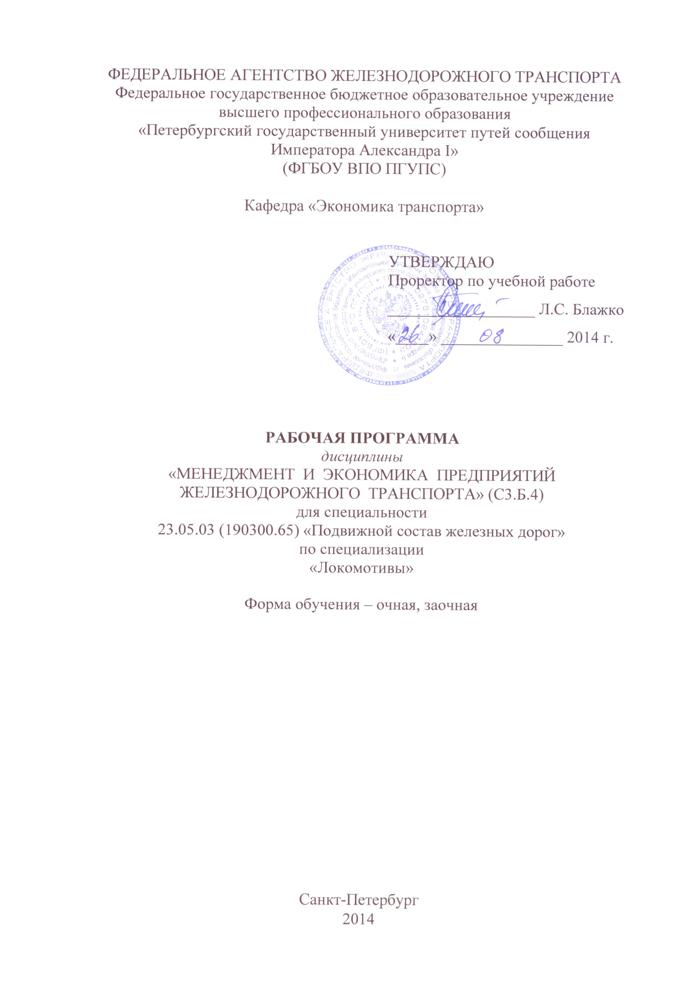

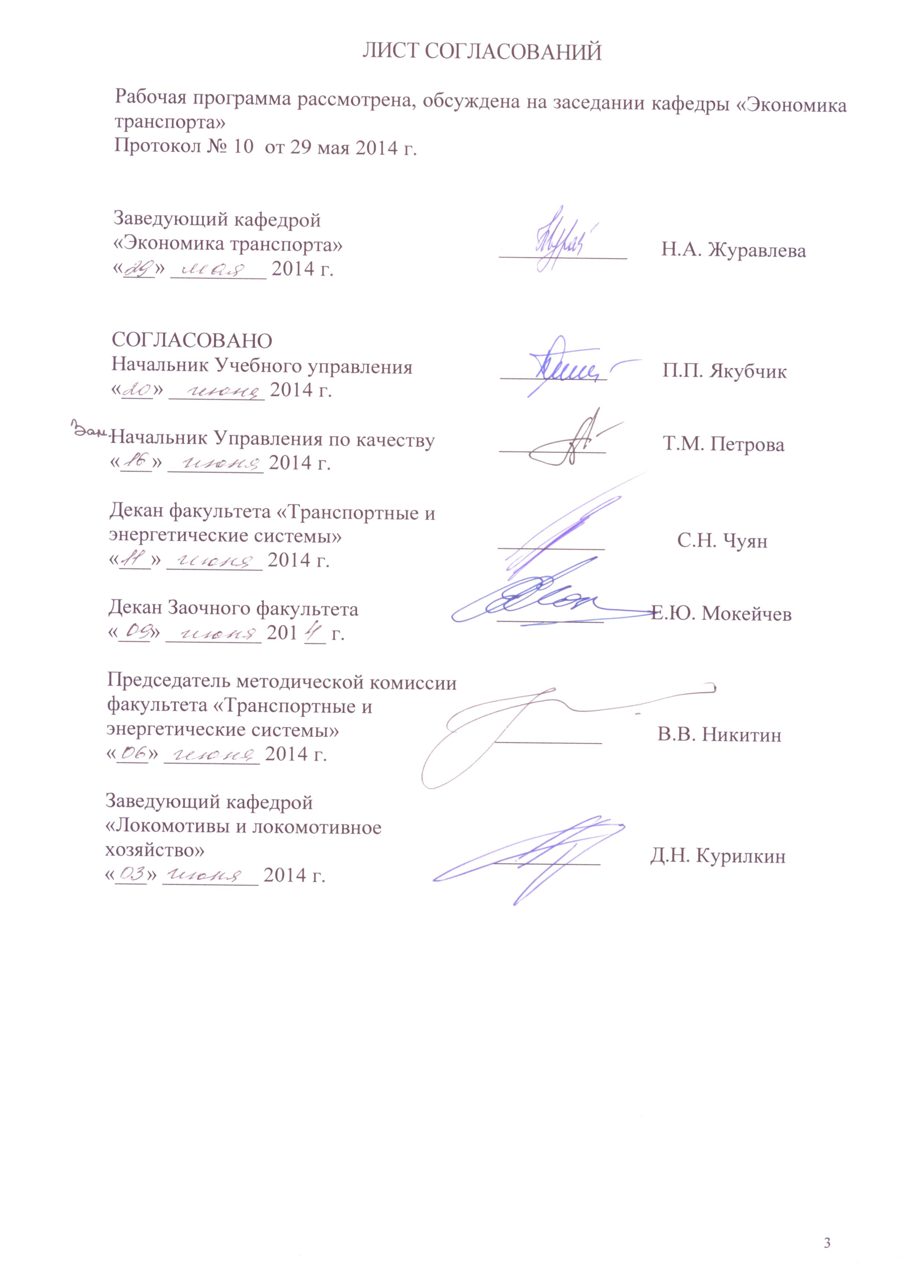
1. Цели и задачи дисциплины

Рабочая программа составлена в соответствии с ФГОС, утвержденным «17» января 2011 г., приказ № 71 по направлению 23.05.03 (190300.65) «Подвижной состав железных дорог» по специализации «Вагоны», по дисциплине «Менеджмент и экономика предприятий железнодорожного транспорта».
Целью изучения дисциплины «Менеджмент и экономика предприятий железнодорожного транспорта» является приобретение студентами необходимых в профессиональной деятельности знаний, умений и навыков, в том числе комплексных теоретических знаний о системе экономических отношений, складывающихся в данной сфере общественного производства и экономических знаний по основам построения, расчета и анализа современной системы показателей, характеризующих деятельность транспортных организаций.

Для достижения поставленной цели решаются следующие задачи:
- знакомство студентов с нормативными правовыми документами;
- ознакомление с методологией и методиками расчета важнейших аналитических показателей;
- приобретение навыков расчета и оценки на основе действующей нормативно-правовой базы и современных методик экономических показателей деятельности транспортных организаций;
- овладение методикой экономической оценки результатов деятельности транспортных организаций.

2. Перечень планируемых результатов обучения по дисциплине, соотнесенных с планируемыми результатами освоения основной образовательной программы

Планируемыми результатами обучения по дисциплине являются: приобретение знаний, умений и навыков.
В результате освоения дисциплины обучающийся должен:
ЗНАТЬ:
- общую теорию управления; закономерности управления различными социально-экономическими системами;
- методологические основы менеджмента; системы менеджмента качества; динамику групп и лидерство в системе менеджмента; управление человеком и управление группой; руководство: власть и партнерство; требования корпоративных стандартов в области управления персоналом и методы деловой оценки персонала;
- методологические основы экономики предприятий железнодорожного транспорта; виды экономического анализа предприятий;
- основные фонды и оборотные средства предприятий, источники их формирования и показатели эффективности их использования;
- издержки предприятий и калькуляцию себестоимости продукции; механизмы формирования тарифов, доходов и прибыли;
- методы анализа финансово-хозяйственной деятельности предприятий.

УМЕТЬ:
- демонстрировать методологические основы управления; анализировать динамику групп и лидерство в системе управления человеком и группой;
- разрабатывать бизнес-план хозяйственной деятельности предприятия; применять методы экономического анализа к оценке финансово-хозяйственной деятельности предприятий железнодорожного транспорта;
- проводить анализ себестоимости продукции и прибыльности предприятия;
- определять и планировать производственную мощность предприятия, оценивать эффективность использования оборотных средств и ресурсов.
ВЛАДЕТЬ:
- основами организации управления человеком и группой;
- методами экономического анализа деятельности предприятий железнодорожного транспорта;
- методами оценки эффективности инновационных проектов.

Приобретенные знания, умения и навыки, характеризующие формирование компетенций, осваиваемые в данной дисциплине, позволяют решать профессиональные задачи, приведенные в соответствующем перечне по видам профессиональной деятельности в п. 2.4 основной профессиональной образовательной программы (ОПОП).

Изучение дисциплины направлено на формирование следующих общекультурных компетенций (ОК):
- способностью использовать основные положения и методы социальных, гуманитарных и экономических наук при решении профессиональных задач (ОК-11).
Процесс изучения дисциплины направлен на формирование следующих профессиональных компетенций (ПК), соответствующих виду профессиональной деятельности, на который ориентирована программа специалитета:
- умением использовать методы экономического и системного анализа для определения производственной мощности и показателей финансово-хозяйственной деятельности предприятий железнодорожного транспорта, в том числе предприятий по техническому обслуживанию и ремонту подвижного состава (ПК-28);
- умением готовить исходные данные для выбора и обоснования научно-технических и организационно-управленческих решений на основе экономического анализа; способностью принимать участие в организации совещаний, семинаров, деловых и официальных встреч (ПК-31).

3. Место дисциплины в структуре основной профессиональной образовательной программы

Дисциплина «Менеджмент и экономика предприятий железнодорожного транспорта» (С3.Б4) относится к базовой части профессионального цикла.

4. Объем дисциплины и виды учебной работы
Для очной формы обучения:
Вид учебной работы | Всего часов | Семестр
Вид учебной работы | Всего часов | 9
Аудиторные занятия (всего)  В том числе:  - лекции (Л)  - практические занятия (ПЗ)  - контроль самостоятельной работы (КСР) | 74  34  34  6 | 74  34  34  6
Самостоятельная работа (СРС) (всего) | 61 | 61
Подготовка к экзамену | 45 | 45
Форма контроля знаний | Э | Э
Общая трудоемкость: час / з.е. | 180 / 5 | 180 / 5
Количество часов в интерактивной форме | 20 | 20

Примечание:
Э – экзамен.

Для заочного обучения:
Вид учебной работы | Всего часов | Курс
Вид учебной работы | Всего часов | 5
Аудиторные занятия (всего)  В том числе:  - лекции (Л)  - практические занятия (ПЗ) | 16  8  8 | 16  8  8
Самостоятельная работа (СРС) (всего) | 155 | 155
Контроль (Э) | 9 | 9
Форма контроля знаний | Э/КЛР | Э/КЛР
Общая трудоемкость: час / з.е. | 180 / 5 | 180 / 5
Количество часов в интерактивной форме | 6 | 6

Примечание:
КЛР – контрольная работа.

5. Содержание и структура дисциплины
5.1 Содержание дисциплины
№ п/п | Наименование  раздела дисциплины | Содержание раздела
Модуль 1
1 | Предмет экономики рынка транспортных услуг | Транспортный комплекс России и его составляющие. Стратегия развития транспортного комплекса. Понятие транспортной услуги, классификация транспортных услуг. Целевая модель рынка транспортных услуг. Инфраструктура рынка транспортных услуг. Сравнительная характеристика различных видов транспорта на рынке транспортных услуг. Транспортная компания как субъект рынка транспортных услуг.
2 | Система управления и методы регулирования рынка транспортных услуг | Система управления на транспорте за рубежом. Система управления на транспорте в РФ ( Минтранс, Федеральные агенства, ФАС, ФКТ, и др).
3 | Организация управления транспортной железнодорожной компанией (на примере ОАО РЖД) | Организационная структура управления ОАО «РЖД» , её изменения в период реформирования. Целевая структура холдинга ОАО «РЖД» и перспективы её развития. Регламент управления корпорацией. Регламент взаимодействия ОАО «РЖД» и ДЗО.
4 | Планирование и бюджетирование в транспортных компаниях | Планирование деятельности железнодорожной компании, виды планов. Бюджетирование транспортной компании, виды бюджетов и технология бюджетирования.
Модуль 2
5 | Рынок грузовых перевозок | Сегменты рынка. Стратегические поставщики. Основные показатели. Виды услуг. Комплексная железнодорожная услуга (ЦФТО). Документы, регламентирующие ж.д. грузовые перевозок в РФ.
6 | Рынок пассажирских перевозок | Субъекты и объекты рынка. Современное состояние и структура. Пассажирские перевозки в дальнем сообщении. Пригородные пассажирские перевозки. Пассажирские компании. Документы, регламентирующие жд пассажирские перевозки в РФ. Планирование пассажирских перевозок. Основные показатели.
7 | Организация и управление эксплуатационной работой ОАО РЖД | Регламент предоставления услуг инфраструктуры и локомотивной тяги. Система управления перевозочным процессом. Показатели работы подвижного состава. Методы расчета рабочего парка вагонов и локомотивов.
8 | Управление основным капиталом железнодорожной компании | Материальные элементы транспорта как базовые объекты рынка транспортных услуг.
Модуль 3
9 | Управление оборотным капиталом компании | Понятие оборотных средств предприятия их состав и особенности структуры оборотных средств железных дорог. Задачи управления оборотными средствами предприятия. Источники формирования оборотных средств. Показатели эффективности использования оборотных средств. Методы расчета потребности в материалах и топливно-энергетических ресурсах. Основные принципы организации и особенности системы материально-технического снабжения в ОАО «РЖД».
10 | Организация и планирование труда в железнодорожной компании | Понятие организации труда. Особенности сферы деятельности и организации труда на железнодорожном транспорте. Рабочее время и рабочий день. Бюджет рабочего времени. Режим труда и отдыха работников железнодорожных предприятий. Нормирование труда как вид деятельности по управлению производством. Виды норм и методы нормирования труда.
11 | Организация оплаты труда железнодорожной компании и современные методы мотивации персонала | Понятие заработной платы. Номинальная и реальная заработная плата. Функции заработной платы и основные принципы организации оплаты труда. Формы и системы оплаты труда. Структура заработной платы. Концепция корпоративной системы оплаты труда работников ОАО «РЖД». Особенности организации оплаты труда в ОАО РЖД.
12 | Расходы железнодорожной компании и порядок их формирования. Себестоимость транспортной услуги | Полные и текущие расходы предприятия. Классификация расходов железнодорожных предприятий. Себестоимость перевозок. Влияние изменения объемов перевозок на себестоимость перевозок. Методы расчета себестоимости перевозок: метод расчета эксплуатационных расходов по статьям и элементам затрат с последующим определением себестоимости перевозок; методы единичных и укрупненных расходных ставок; Пути снижения себестоимости железнодорожных перевозок.
Модуль 4
13 | Тарифы, государственная политика в области тарифообразования на железнодорожном транспорте. | Основные принципы ценообразования на железнодорожном транспорте. Железнодорожные тарифы их сущность и особенности. Грузовые тарифы: основные принципы построения, дифференциация тарифов. Тарифы на пассажирские перевозки в дальнем следовании и пригородном сообщении: принципы построения, основные направления развития. Государственное регулирование тарифов. Действующие методы регулирования грузовых и пассажирских тарифов.
14 | Доходы железнодорожной компании | Понятие доходов организации. Состав доходов от обычной, операционной и внереализационной деятельности железных дорог.
15 | Формирование финансовых результатов железнодорожной компании | Экономическая природа прибыли, ее сущность и функции. Формирование прибыли от основной деятельности ОАО «РЖД». Прибыль от грузовых перевозок. Убыточность пассажирских перевозок: причины, формы бюджетного финансирования убытков. Рентабельность как относительный показатель прибыльности. Показатели рентабельности. Методы финансирования железных дорог и их подразделений. Система бюджетирования. Влияние на финансовые результаты деятельности железных дорог налоговых платежей. Налогообложение предприятий железнодорожного транспорта.
16 | Оценка экономической эффективности деятельности железнодорожной компании по портфелям бизнеса | Понятие и виды инвестиций, этапы инвестиционного проекта. Основные принципы оценки эффективности инвестиционных проектов. Виды экономической эффективности. Коммерческая эффективность. Схема формирования денежных потоков от операционной, инвестиционной и финансовой деятельности. Бюджетная и экономическая эффективность. Показатели оценки эффективности инвестиционных проектов. Учет инфляции и риска при оценке эффективности инвестиционных проектов.

5.2 Разделы дисциплины и виды занятий

Для очной формы обучения
№  п/п | Наименование разделов дисциплины | Л | ПЗ | СРС | Всего
1 | Предмет экономики рынка транспортных услуг | 2 |  | 3 | 5
2 | Система управления и методы регулирования рынка транспортных услуг | 2 | 2 | 3 | 7
3 | Организация управления транспортной железнодорожной компанией (на примере ОАО РЖД) | 2 | 2 | 3 | 7
4 | Планирование и бюджетирование в транспортных компаниях | 2 | 2 | 4 | 8
5 | Рынок грузовых перевозок | 2 | 2 | 4 | 8
6 | Рынок пассажирских перевозок | 2 | 2 | 4 | 8
7 | Организация и управление эксплуатационной работой ОАО РЖД | 4 | 4 | 4 | 12
8 | Управление основным капиталом железнодорожной компании | 2 | 2 | 4 | 8
9 | Управление оборотным капиталом компании | 2 | 2 | 4 | 8
10 | Организация и планирование труда в железнодорожной компании | 2 | 2 | 4 | 8
11 | Организация оплаты труда железнодорожной компании и современные методы мотивации персонала | 2 | 2 | 4 | 8
12 | Расходы железнодорожной компании и порядок их формирования. Себестоимость транспортной услуги | 2 | 2 | 5 | 9
13 | Тарифы, государственная политика в области тарифообразования на железнодорожном транспорте. | 2 | 2 | 3 | 7
14 | Доходы железнодорожной компании | 2 | 2 | 4 | 8
15 | Формирование финансовых результатов железнодорожной компании | 2 | 2 | 3 | 7
16 | Оценка экономической эффективности деятельности железнодорожной компании по портфелям бизнеса | 2 | 4 | 5 | 11

Для заочной формы обучения:
№  п/п | Наименование разделов дисциплины | Л | ПЗ | СРС | Всего
1 | Предмет экономики рынка транспортных услуг | 2 | 2 | 4 | 38
2 | Система управления и методы регулирования рынка транспортных услуг | 2 | 2 | 8 | 38
3 | Организация управления транспортной железнодорожной компанией (на примере ОАО РЖД) | 2 | 2 | 8 | 38
4 | Планирование и бюджетирование в транспортных компаниях | 2 | 2 | 14 | 38
5 | Рынок грузовых перевозок | 2 | 2 | 8 | 38
6 | Рынок пассажирских перевозок | 2 | 2 | 8 | 38
7 | Организация и управление эксплуатационной работой ОАО РЖД | 2 | 2 | 8 | 38
8 | Управление основным капиталом железнодорожной компании | 2 | 2 | 10 | 38
9 | Управление оборотным капиталом компании | 2 | 2 | 8 | 46
10 | Организация и планирование труда в железнодорожной компании | 2 | 2 | 10 | 46
11 | Организация оплаты труда железнодорожной компании и современные методы мотивации персонала | 2 | 2 | 8 | 46
12 | Расходы железнодорожной компании и порядок их формирования. Себестоимость транспортной услуги | 2 | 2 | 16 | 46
13 | Тарифы, государственная политика в области тарифообразования на железнодорожном транспорте. | 2 | 2 | 12 | 49
14 | Доходы железнодорожной компании | 2 | 2 | 10 | 49
15 | Формирование финансовых результатов железнодорожной компании | 2 | 2 | 10 | 49
16 | Оценка экономической эффективности деятельности железнодорожной компании по портфелям бизнеса | 2 | 2 | 13 | 49

6. Перечень учебно-методического обеспечения для самостоятельной работы обучающихся по дисциплине
№  п/п | Наименование разделов дисциплины | Перечень учебно-методического обеспечения
1 | Предмет экономики рынка транспортных услуг | 1. Экономика железнодорожного транспорта. Учебник для вузов железнодорожного транспорта./ И.В.Белов, Н.П.Терешина, В.Г.Галабурда и др., под ред. Н.П.Терешиной, Б.М.Лапидуса, М.Ф. Трихункова. 2011.  2. Ефанов А.Н. Экономика транспорта: учебн. пособие, ч.I, ч. II. 2009.  3. Б.А. Волков, В.Я Шульга, А.А. Гавриленков, А.С. Каверин, А.В. Марцинковская. Оценка экономической эффективности инвестиций и инноваций на железнодорожном транспорте: учебное пособие. 2009.  4. Волков А.Б. Оценка экономической эффективности инвестиций и инноваций на железнодорожном транспорте: уч. пос. для вузов. М.: УМЦ по образованию на железнодорожном транспорте, 2009
2 | Система управления и методы регулирования рынка транспортных услуг
3 | Организация управления транспортной железнодорожной компанией (на примере ОАО РЖД)
4 | Планирование и бюджетирование в транспортных компаниях
5 | Рынок грузовых перевозок
6 | Рынок пассажирских перевозок
7 | Организация и управление эксплуатационной работой ОАО РЖД
8 | Управление основным капиталом железнодорожной компании
9 | Управление оборотным капиталом компании
10 | Организация и планирование труда в железнодорожной компании
11 | Организация оплаты труда железнодорожной компании и современные методы мотивации персонала
12 | Расходы железнодорожной компании и порядок их формирования. Себестоимость транспортной услуги
13 | Тарифы, государственная политика в области тарифообразования на железнодорожном транспорте.
14 | Доходы железнодорожной компании
15 | Формирование финансовых результатов железнодорожной компании
16 | Оценка экономической эффективности деятельности железнодорожной компании по портфелям бизнеса
7. Фонд оценочных средств для проведения текущего контроля успеваемости и промежуточной аттестации обучающихся по дисциплине

Фонд оценочных средств по дисциплине «Менеджмент и экономика предприятий железнодорожного транспорта» является неотъемлемой частью рабочей программы и представлен отдельным документом, рассмотренным на заседании кафедры «Экономика транспорта» и утвержденным заведующим кафедрой.

8. Перечень основной и дополнительной учебной литературы, нормативно-правовой документации и других изданий, необходимых для освоения дисциплины
Все обучающиеся имеют доступ к электронным учебно-методическим комплексам (ЭУМК) по изучаемой дисциплине согласно персональным логинам и паролям. Каждый обучающийся обеспечен доступом к электронно-библиотечной системе (ЭБС) через сайт Научно-технической библиотеки Университета http://library.pgups.ru/, содержащей основные издания по изучаемой дисциплине. ЭБС обеспечивает возможность индивидуального доступа для каждого обучающегося из любой точки, в которой имеется доступ к сети Интернет
8.1 Перечень основной учебной литературы, необходимой для освоения дисциплины
- Экономика железнодорожного транспорта. Учебник для вузов железнодорожного транспорта./ И.В.Белов, Н.П.Терешина, В.Г.Галабурда и др., под ред. Н.П.Терешиной, Б.М.Лапидуса, М.Ф. Трихункова. 2011.
- Ефанов А.Н. Экономика транспорта: учебн. пособие, ч.I, ч. II. 2009.
- Б.А. Волков, В.Я Шульга, А.А. Гавриленков, А.С. Каверин, А.В. Марцинковская. Оценка экономической эффективности инвестиций и инноваций на железнодорожном транспорте: учебное пособие. 2009.
- Волков А.Б. Оценка экономической эффективности инвестиций и инноваций на железнодорожном транспорте: уч. пос. для вузов. М.: УМЦ по образованию на железнодорожном транспорте, 2009

8.2 Перечень дополнительной учебной литературы, необходимой для освоения дисциплины
- Лапидус Б.М. Стратегическое развитие железнодорожного транспорта России (Приложение у журналу «Экономика железных дорог». М.: МЦФЭР, 2008.
- Ю.Д. Петров, А.И. Купоров, Л.В. Шкурина. Планирование в структурных подразделениях железнодорожного транспорта: учебник для вузов ж.-д. транспорта. 2008.
- Терешина Н.П., Сорокина А.В. Эффективность корпоративного управления на железнодорожном транспорте: учебн. пособие для вузов ж.-д. транспорта, 2009.
- В.А. Козырев. Л.А. Мазо, С.В. Палкин и др. Менеджмент на железнодорожном транспорте: учебное пособие. 2009.
- Экономика предприятия: учебник для вузов/ под ред. В.Я.Горфинкеля. 2009.
- Коваленок Т. П., Себестоимость железнодорожных перевозок: учебное пособие - 2007


